ICS 43.040.60
T26


中华人民共和国国家标准

GB 26134—202X
代替GB 26134-2010

乘用车顶部抗压强度

Roof crush resistance of passenger cars

征求意见稿
本稿完成日期：20220408

在提交反馈意见时，请将您知道的相关专利连同支持性文件一并附上。

XXXX - XX - XX发布
XXXX - XX - XX实施

国家市场监督管理总局
国家标准化管理委员会
发 布
目次
前 言 II
1 范围 1
2 规范性引用文件 1
3 术语和定义 1
4 技术要求 1
5 试验方法 2
6 车辆型式变更与扩展 3
7 标准实施过渡期 3

前 言

本文件按照GB/T 1.1—2020《标准化工作导则 第1部分：标准化文件的结构和起草规则》的规定起草。
本文件代替GB 26134-2010《乘用车顶部抗压强度》，与GB 26134-2010相比，除结构调整和编辑性改动外，主要技术变化如下：
——增加了“天窗”的定义（见3.1）；
——删除了“可更换车顶”（见2010年版的2.1）的定义，原因是可更换车顶与高顶定义有重叠，高顶定义已涵盖可更换车顶。
——更改了车辆施加载荷限值（见第4章，2010年版的第3章）；
——增加了头部模型受力限值（见第4章）；
——增加了车辆定位时对车辆俯仰角的要求（见5.1）；
——增加了车辆前排外部座椅的调整方法（见5.2）；
——增加了头部模型的要求（见5.3）；
——增加了车辆型式变更与扩展（见第6章）；
——增加了实施日期（见第7章）。
本文件由中华人民共和国工业和信息化部提出并归口。
本文件所代替标准的历次版本发布情况为：
——本文件于2010年首次发布，本次为第一次修订。

乘用车顶部抗压强度
- 范围
本文件规定了乘用车顶部抗压强度的技术要求和试验方法。
本文件适用于M₁类车辆，不适用于敞篷车。
- 规范性引用文件
下列文件中的内容通过文中的规范性引用而构成本文件必不可少的条款。其中，注日期的引用文件，仅该日期对应的版本适用于本文件；不注日期的引用文件，其最新版本（包括所有的修改单）适用于本文件。

GB 11551 汽车正面碰撞的乘员保护
- 术语和定义
下列术语和定义适用于本文件。

天窗 roof panel
固定的或可活动的（滑动和/或角度开启）车顶盖板。

高顶 raised roof
车顶上突出的区域。

前排座椅区域上部车顶 roof over the front seat area
前排外侧座椅处于最后位置时，座椅H点向后162 mm的横向垂直平面前方的车顶部分。
注：包括风窗玻璃装饰条。

风窗玻璃装饰条 windshield trim
风窗玻璃和车顶外表面间任何饰件。
- 技术要求
按照第5章规定的试验方法，对于车身结构对称的车辆，随机选取一侧施加载荷（若车身结构不对称，则选取车身结构较弱一侧施加载荷），施加载荷为车辆整备质量的3.0倍或45.0 kN（取两者较小值）。当载荷达到规定值时，加载装置下表面的移动量应不大于127 mm，头部模型受力应不大于222 N（g取9.8 N/kg）。
- 试验方法
  - 支撑车辆使其轮胎离地，将车辆门槛梁下翻边和车架（如果适用）刚性固定在水平面上，在车辆两侧门槛梁测量纵向俯仰角，车辆纵向俯仰角为0°±0.5°。测量水平面与车辆两侧门槛梁下表面基准参考点的垂直距离，车辆两侧的垂直距离的差值应不大于10 mm。关闭所有车窗，关闭并锁止所有车门，关闭所有天窗和遮阳帘。拆除车顶行李架和其他非结构件。
  - 车辆前排外侧座椅按如下方法调整至规定位置：
- 座椅腰部支撑调节,使腰部支撑处于其最低的、完全缩回或收缩的位置；
- 座椅的其他可调节装置或座椅的其他支撑装置，使其处于最低或未展开的位置；将任何可调节的头枕置于最高和最前位置；座椅靠背调节到制造厂规定的设计位置，如果没有指定位置，则将座椅靠背调节到从铅垂面向后倾斜25°角的位置；
- 对于纵向可调节的前排外侧座椅，应使其位于行程的中间位置或者最接近于中间位置的向后位置锁止。如果在垂直方向上可单独调节，应调整至制造厂规定的设计位置或中间位置。
  - 按照5.2的规定将车辆前排外侧座椅调整到规定位置，按照GB 11551的规定安装三维H点装置，三维H点装置的小腿长度调整到414 mm，大腿长度调整到401 mm。保持三维H点装置位置不变，左右两侧的躯干配重块各卸下两个，并换成较大的头枕测量装置的躯干配重块，安装头枕测量装置到三维H点装置上，调整头枕测量装置使其处于水平。测量和记录头枕测量装置顶部中心在车辆上的位置，从车辆移出三维H点装置和头枕测量装置，拆除车辆前排外侧座椅和地毯。在前排外侧座椅位置车身地板上安装头部模型，头部模型为直径165 mm刚性半球，质心位置装有三轴向力传感器。调整头部模型固定支架，使其顶部中心与头枕测量装置顶部中心位置重合。
  - 加载装置为刚性块，其下表面为1829 mm ×762 mm的平整矩形表面。按图1所示定位加载装置，使其纵轴前倾角为水平面向下5°±0.5°（侧视图），且平行于过车辆纵向中心线的垂直面；横轴外倾角为水平面向下25°±0.5°（正视图）。
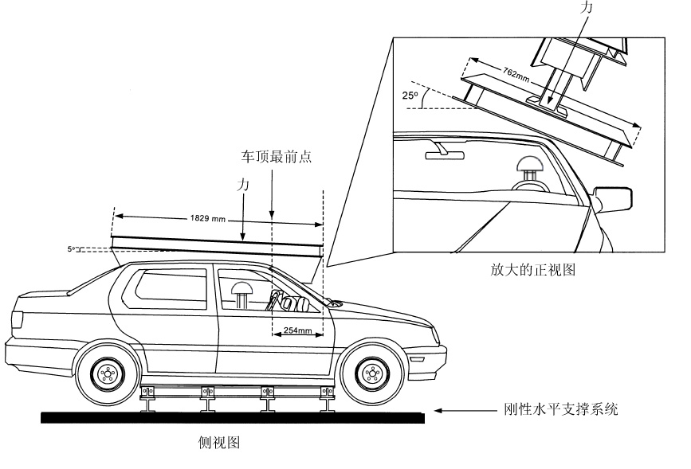
图1 加载装置定位示意图
  - 调整加载装置至规定的位置：
- 向下调节加载装置，使其与车顶表面发生接触；
- 调整加载装置，使其下表面纵向中心线与车顶初始接触点或初始接触区域中心线处于不大于10 mm的范围内；加载装置下表面的前缘中点应位于车顶外表面最前点再向前254 mm的横向垂直平面不大于10 mm的范围内，车顶外表面最前点包括位于穿过车辆纵向中心线的纵向垂直平面上的风窗玻璃装饰条。
  - 如果试验车辆为高顶车辆，按照5.5的规定调整加载装置位置，若加载装置与车顶的接触点位于前排座椅区域上部车顶后部的高顶上时，应调整加载装置位置使其下表面后缘的中点位于距前排座椅区域上部车顶最后的横向垂直平面不大于10 mm的范围内。
  - 使加载装置沿垂直于下表面的方向，向下直线移动，不应出现转动，加载速度不大于13 mm/s，直至达到第4章规定的载荷，试验应在120 s内完成。
  - 测量加载装置下表面的移动量，该移动量是加载装置下表面开始加载的初始位置，与达到第4章规定的施加载荷时对应位置之间的距离。

6 车辆型式变更与扩展
在下列方面没有差异的某一类型车辆：

a）车身结构型式相同；

b）天窗数量和结构型式相同；

c）车身乘员舱内部尺寸相同或减小，骨架尺寸相同或加强；

d）整车整备质量相同或减小，或增大不超过5%；

e）车身骨架材料种类相同。

7 标准实施过渡期

7.1对于新申请型式批准的车型，自本文件实施之日起开始执行；
7.2对于已获得型式批准的车型，自本文件实施之日起第13个月开始执行。

